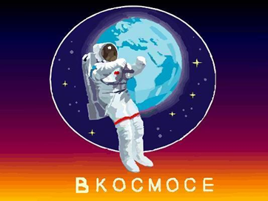

Тематический день:
«Путешествие по космосу».

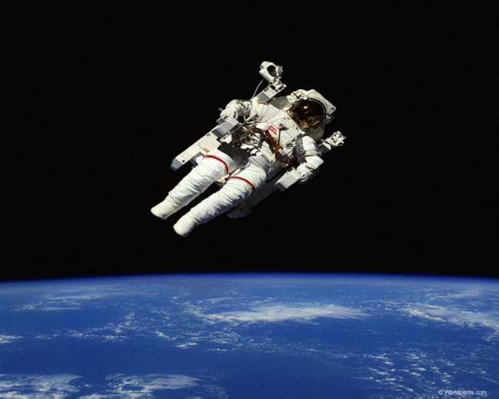

Подготовительная группа
Актуальность: Несколько десятков лет назад мало кто из вчерашних мальчишек не хотел стать космонавтом. Эта мечта совсем не актуальна для современных детей. Между тем, космические пираты, звездные войны и другие инопланетные существа – герои их любимых мультфильмов. Вымышленные персонажи дезинформируют дошкольников, рассказывая о несуществующих планетах, и зачастую вызывают у них отрицательные эмоции, способствуют развитию страхов. Поэтому важно грамотно выстроить работу по формированию у детей представлений о космосе.
Цель: Расширение и закрепление представлений детей о космосе;
Задачи:
- развитие фантазии, воображения;
- развитие мыслительной и речевой деятельности, зрительного внимания и восприятия;
- развитие мелкой моторики рук.
- сформировать умения по применению знаний, навыков, полученных в ООД, проявлять активный познавательный интерес.
- воспитание самостоятельности, активности, инициативности;
- развитие познавательных и интеллектуальных способностей детей, их творческого потенциала;
-закреплять навыки коллективной работы;
-побуждать родителей к совместной работе;
-обогатить развивающую предметно-пространственную среду.
Что нового узнают: Дети совершат воображаемое путешествие в глубины Вселенной, познакомятся с планетами Солнечной системы. Ребенок получит исчерпывающую информацию о развитии космонавтики, узнает о полете первых людей на Луну, орбитальных станциях и космических телескопах. Вспомнить с детьми термин – «космонавты», что профессия очень трудная, т.к. необходимо иметь хорошую физическую подготовку, быстро принимать правильные решения.
Словарная работа: небо, звездное небо, звезда, планета, галактика, созвездия; Солнце, Земля, Луна; космос, космический корабль, спутник, телескоп, космический полет, космонавт, скафандр.
Предварительная работа: Беседы о космосе. Рассматривание иллюстраций. Чтение сказок и рассказов: Н. Носов «Незнайка на луне» (главы из сказки), Создание развивающей предметно- пространственной среды. (Внесение книг, иллюстраций про космос в центр художественной литературы, в центр ИЗО- муляжи, раскраски, дидактические игры, и т.д)
Прогнозируемые результаты.
Углубление представлений о космосе, уважительное эмоциональное отношение о Ю.А. Гагарине и других героях космоса. Ценностное отношение к людям, работа которых связана с освоением космоса.
Форма итогового мероприятия: Беседа «что мне больше всего запомнилось и понравилось в путешествии». Мультфильмы: «Лунтик», «Тайна третьей планеты». Презентация «Космос вокруг нас»
Цель: систематизировать знания детей, полученные за день: активизировать память.
По выбору детей: Совместная аппликация: «Звездное небо и мы».
Газета вывешивается в раздевалку, на просмотр родителям.
Вид: Исследовательский (творческий)
Длительность: 1 день

Утро:
Сюрпризный момент
Цель: вызвать интерес к предстоящей деятельности, привлечь внимание, замотивировать детей, вызвать интерес к космическому пространству.
В каждом шкафчике лежат жетончики, дети одевают их, группа украшена шарами и звездами. Рассматривание предметных картинок с изображением первых космонавтов, спутников Земли. Презентация о космосе.
Воспитатель: Все вы умеете внимательно слушать и отвечать на вопросы, любите узнавать новое и интересное. Сегодня я открою вам несколько секретов космоса.

Утренняя гимнастика: (тематическая)
Цель: Поднять настроение, мышечный тонус, ориентироваться в пространстве.
Остановка «Заправочная» - завтрак, с космическими ложками.
Дидактическая игра: «Зашифрованное слово».
День:
ООД: Художественное творчество: «конструирование». Мы с вами сейчас будем строить ракеты, на которых мы с вами отправимся в наше путешествие.
Цель: Развитие моторики рук, координации движений, познакомить с Российским конструктором С.П. Королевым (конструктор) – стоявшим у истоков развития русской космонавтики, изготовление ракеты.
Беседа с детьми:
Цель: расширять представления детей о профессии летчика – космонавта, воспитывать уважение к профессии, уточнить с детьми, что первым космонавтом был гражданин России Юрий Гагарин, воспитывать гордость за свою страну.
Физкультминутка: игра «Скафандр космонавта:
Загадывание загадок. (О космосе).
ООД Физкультура:
Цель: развивать двигательную активность, моторику разных частей тела, координацию движений, развивать воображение, фантазию.
Планеты вокруг Солнца танцуют как дети.
Меркурий заводит весь хоровод.
Чуть дальше Венера в пространстве плывет.
Встречаем мы Землю рядом с Луной
И огненный Марс, что кружит за Землей.
За ними – Юпитер, из всех – Великан.
И дальше Сатурн в кольцах видится нам
Последние три едва различимы,
Малы и холодны, но их различим мы:
Уран, Нептун и крошка Плутон.
Воспитатель: Сколько же планет в семье Солнца? (Девять планет). Семью Солнца называют Солнечной системой. В семье Солнца царит идеальный порядок: никто не толкается, не мешает друг-другу и не обижает друг-друга. Каждая планета имеет свою дорожку, по которой она бежит вокруг Солнца. Дорожка, по которой движется планета, называется орбита.
П/и «ждут нас быстрые ракеты». Остановки на планетах выполнение разных задач: Остановка на планете Меркурий (игра что изменилось), Венера (соревнование, игра путаница), Огненный Марс пролетаем, Юпитер (игра пролезь в кольцо), Сатурн (астрономическая считалка игра под музыку).
Прогулка: П/и «Мы космонавты», «Тренировка космонавтов». Трудовая деятельность, наблюдение.
Цель: учить соблюдать правила игры: действовать быстро, ловко, развивать внимание, быстроту, ловкость, тренироваться в беге, прыжках.
Остановка «Сонная» - тихий час.

Вечер:
Воспитатель: Хочу открыть вам ещё один секрет. Вы знаете?-если подбросить предмет вверх, он упадет, потому что его притягивает Земля. Но, оказывается, и Солнце притягивает к себе планеты. Это явление называется солнечным притяжением. Почему же планеты не падают на Солнце? Покажу вам один фокус. (Можно привлечь к опыту ребенка)
Опыт: Воспитатель кладет в ведро пластмассовый шарик. Переворачивает ведро-шарик падает. Вращает ведро на веревке, постепенно, поднимая его выше головы, - шарик из ведра не выпадает.
Подводит детей к выводу: когда предметы очень быстро двигаются по кругу, они не падают. То же происходит и с планетами: пока они быстро вращаются вокруг Солнца, они не падают.
Игра: «Кто быстрее соберет космический мусор», «Кто больше соберет звезд»: Дидактическая игра: «Будущие космонавты». Строительная игра «Космодром».
Цель: Развивать познавательно-исследовательский интерес детей, способствовать расширению кругозора; развивать диалогическую и монологическую речь; создавать условия для свободного общения с взрослыми и детьми. Помочь детям осваивать нормы и правила взаимоотношений со сверстниками в процессе игровой деятельности.
Сюжетно-ролевые игры «Мы – космонавты», «Готовимся к полету».
Подвижные игра: «Космонавты».
Итог: Беседа «что мне больше всего запомнилось и понравилось в путешествии». По выбору детей- Совместная аппликация: «Звездное небо и мы» или рисование: «Ракета вместе с нами улетает в небо». Газета вывешивается в раздевалку, на просмотр родителям.
Дети уходят домой, с радостным настроение! С воздушными шариками с жетончиками! Делятся своими впечатлениями с родителями.

